Economia com História – Angola
Trabalho de Fim de Curso
Parte individual — William
Tema 4.a — Modelagem: Diagrama de Classes UML
Tema 5 — Persistência de Dados (Foco em Base de Dados II)

4.a. Modelagem — Diagrama de Classes UML
Esta secção apresenta o Diagrama de Classes da UML referente ao sistema “Economia com História – Angola”. O diagrama representa a estrutura estática do sistema, isto é, as entidades de domínio, os seus atributos (com os respetivos tipos de dados), os métodos essenciais e os modificadores de acesso, bem como os relacionamentos entre classes (associação, composição, herança e dependência) e as respetivas multiplicidades. O diagrama completo foi organizado em quatro camadas lógicas — Domínio, Persistência, Serviço e Controlo — de forma a refletir a arquitetura em camadas adotada pelo grupo.
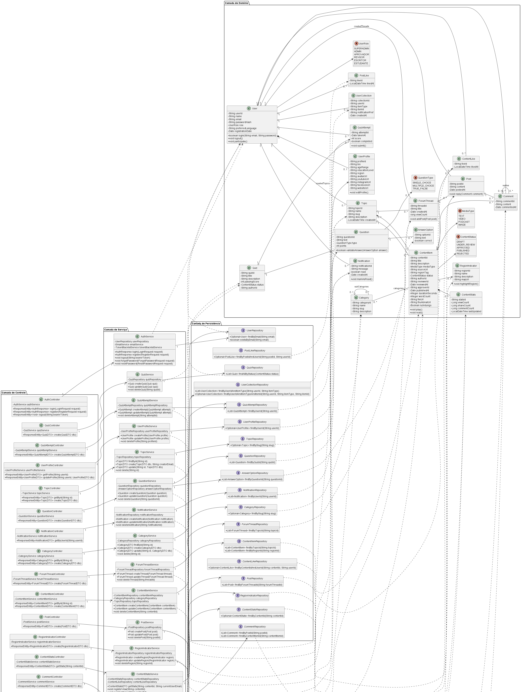
Figura 1 — Diagrama de Classes UML completo (Camadas de Domínio, Persistência, Serviço e Controlo).

4.a.1. Camada de Domínio — Entidades principais
A Camada de Domínio concentra as classes que representam os conceitos centrais do negócio. Todas as entidades usam identificadores do tipo String (UUID) como chave primária, seguindo o padrão adotado para toda a modelação (users.user_id, content_items.content_id, etc.). Destacam-se as seguintes classes e responsabilidades:
Classe | Atributos principais | Métodos essenciais | Observações
User | userId, name, email, passwordHash, role : UserRole, preferredLanguage, registrationDate | login(), logout(), participate() | Classe central; associa-se a quase todas as restantes entidades (autor, revisor, aprovador, comentador, etc.)
UserRole | SUPERADMIN, ADMIN, APROVADOR, REVISOR, ESCRITOR, ESTUDANTE | — | Enumeração (enum) que define os níveis de acesso do sistema
ContentItem | contentId, title, description, mediaType : MediaType, sourceUrl, regionTag, status : ContentStatus, authorId, reviewerId, approverId, durationSeconds, wordCount, fileUrl, thumbnailUrl, isJindungo | play(), read() | Conteúdo histórico/educativo; passa por um fluxo de aprovação (DRAFT → UNDER_REVIEW → APPROVED → PUBLISHED/REJECTED)
Quiz | quizId, title, description, passingScore, status : ContentStatus, authorId | createQuiz(), updateQuiz(), deleteQuiz() | Agrega uma coleção de Question (composição)
Question | questionId, text, type : QuestionType, points | validateAnswer(AnswerOption answer) | Pertence a um Quiz; agrega várias AnswerOption
AnswerOption | optionId, text, correct | — | Parte de uma Question (composição — não existe fora dela)
QuizAttempt | attemptId, takenAt, score, completed | submit() | Regista a tentativa de um utilizador a um Quiz específico
ForumThread / Post / Comment | threadId/postId/commentId, title/content, createdAt/postedAt/commentedAt | addPost(), reply() | Estrutura de fórum: um Topic agrupa Threads, uma Thread agrega Posts, e Posts/ContentItems recebem Comments (com auto-relacionamento para respostas)
ContentStats / ContentLike / PostLike | statsId/likeId, viewCount, shareCount, commentCount, likedAt | — | Métricas e interações agregadas por conteúdo/publicação

4.a.2. Relacionamentos e multiplicidades
- Associação simples: User — ContentItem (0..* / 1) — um utilizador pode autorar, rever ou aprovar vários itens de conteúdo.
- Composição: Quiz ◆— Question (1 / 0..*) e Question ◆— AnswerOption (1 / 0..*) — as perguntas e opções não existem sem o Quiz/Question a que pertencem; se o Quiz for eliminado, as suas perguntas e opções são eliminadas em cascata.
- Herança/Enumeração: User possui um atributo do tipo UserRole (enum), assim como ContentItem usa ContentStatus e MediaType, e Question usa QuestionType — modelam variações de estado/tipo sem recorrer a subclasses.
- Agregação: Topic ◇— ForumThread e Category ◇— ContentItem — os elementos agregados podem, em teoria, ser reclassificados noutro agrupamento.
- Auto-relacionamento (recursivo): Comment — Comment (0..* respostas) e Category — Category (subcategorias) — implementam estruturas hierárquicas dentro da própria entidade.
- Dependência entre camadas: os Controllers dependem dos Services, que dependem dos Repositories (interfaces), que por sua vez manipulam as entidades de Domínio — garantindo baixo acoplamento e respeitando o princípio de inversão de dependência.

4.a.3. Excerto de implementação (JPA / Java)
A título de exemplo de correspondência entre o diagrama e o código, apresentam-se abaixo excertos simplificados da tradução de três classes do domínio para entidades JPA, evidenciando os modificadores de acesso privados nos atributos, os construtores/getters omitidos por brevidade, e as anotações que materializam a composição Quiz–Question–AnswerOption e a associação com User.
@Entity
@Table(name = "users")
public class User {

@Id
private String userId;

@Column(nullable = false)
private String name;

@Column(nullable = false, unique = true)
private String email;

@Column(nullable = false)
private String passwordHash;

@Enumerated(EnumType.STRING)
@Column(nullable = false)
private UserRole role;

private String preferredLanguage;

@Column(nullable = false)
private Date registrationDate;

public boolean login(String email, String password) { /* ... */ return true; }
public void logout() { /* ... */ }
public void participate() { /* ... */ }
}

@Entity
@Table(name = "quizzes")
public class Quiz {

@Id
private String quizId;

private String title;
private String description;

@Column(nullable = false)
private int passingScore;

@Enumerated(EnumType.STRING)
private ContentStatus status;

@ManyToOne
@JoinColumn(name = "author_id")
private User author;

// Composição: se o Quiz for removido, as perguntas são removidas em cascata
@OneToMany(mappedBy = "quiz", cascade = CascadeType.ALL, orphanRemoval = true)
private List<Question> questions = new ArrayList<>();

public Quiz createQuiz(Quiz quiz) { /* ... */ return quiz; }
}

@Entity
@Table(name = "questions")
public class Question {

@Id
private String questionId;

@Column(columnDefinition = "TEXT", nullable = false)
private String text;

@Enumerated(EnumType.STRING)
private QuestionType type; // SINGLE_CHOICE, MULTIPLE_CHOICE, TRUE_FALSE

private int points;

@ManyToOne
@JoinColumn(name = "quiz_id")
private Quiz quiz;

@OneToMany(mappedBy = "question", cascade = CascadeType.ALL, orphanRemoval = true)
private List<AnswerOption> options = new ArrayList<>();

public boolean validateAnswer(AnswerOption answer) {
return this.options.stream()
.anyMatch(o -> o.equals(answer) && o.isCorrect());
}
}

5. Persistência de Dados — Foco em Base de Dados II
Esta secção documenta a camada de dados do sistema “Economia com História – Angola”, cobrindo o modelo relacional (Diagrama Entidade-Relacionamento), a aplicação prática das regras de normalização, as restrições de integridade configuradas e exemplos de consultas SQL complexas usadas para extrair estatísticas e informação agregada do sistema.

5.1. Modelo Relacional (Diagrama Entidade-Relacionamento)
O modelo relacional foi derivado diretamente do Diagrama de Classes UML, mapeando cada entidade de domínio persistente para uma tabela, e cada associação/composição para uma chave estrangeira (relações 1:N) ou para uma tabela de junção (relações N:M). Todas as tabelas usam VARCHAR(36) como chave primária (formato UUID), garantindo unicidade global e desacoplamento de qualquer sequência auto-incremental.
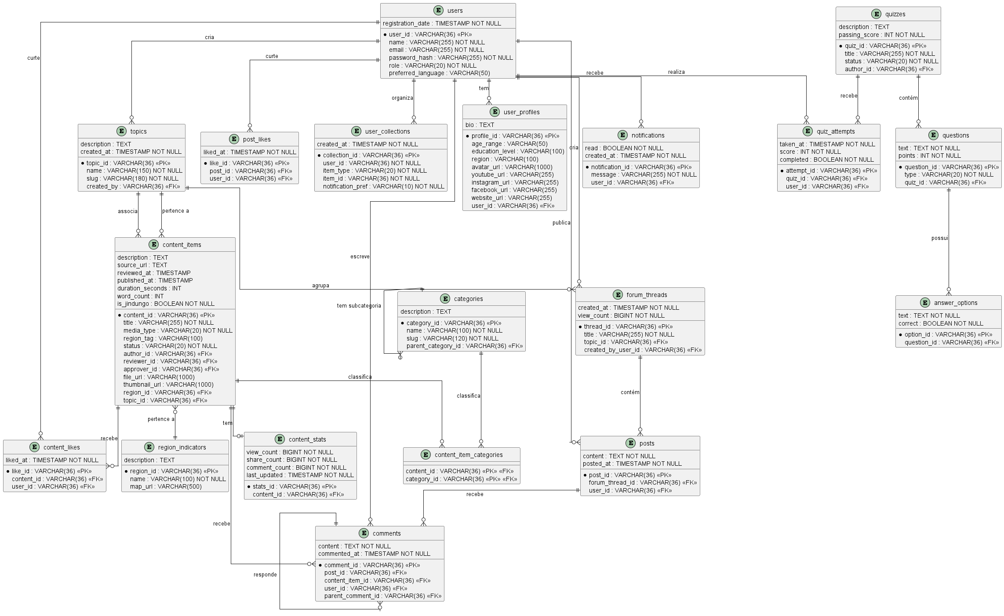
Figura 2 — Diagrama Entidade-Relacionamento (DER) do sistema.
Entre as relações mais relevantes destacam-se: users 1:N content_items (autor/revisor/aprovador), topics 1:N content_items e 1:N forum_threads, forum_threads 1:N posts, posts/content_items 1:N comments (com auto-relacionamento parent_comment_id para respostas encadeadas), quizzes 1:N questions 1:N answer_options, e a tabela de junção content_item_categories, que resolve a relação N:M entre content_items e categories através de uma chave primária composta (content_id, category_id).

5.2. Normalização (1FN, 2FN, 3FN)

Primeira Forma Normal (1FN)
Todas as tabelas do esquema respeitam a 1FN: cada atributo contém um único valor atómico (não existem colunas multivalor ou grupos repetitivos) e cada tabela possui uma chave primária que identifica univocamente cada linha. Um exemplo relevante é a relação N:M entre content_items e categories: em vez de guardar uma lista de categorias dentro da mesma linha de content_items (o que violaria a 1FN), essa relação foi extraída para a tabela associativa content_item_categories, com uma linha por par (conteúdo, categoria).

Segunda Forma Normal (2FN)
A 2FN exige que não existam dependências parciais de atributos não-chave em relação a apenas uma parte de uma chave primária composta. Como a generalidade das tabelas usa uma chave primária simples (surrogate key VARCHAR(36)), este problema não se coloca na maioria dos casos. O único caso de chave composta é content_item_categories (content_id, category_id), que não possui atributos não-chave adicionais — logo não há dependências parciais possíveis, satisfazendo a 2FN por construção.

Terceira Forma Normal (3FN)
A 3FN exige a ausência de dependências transitivas, ou seja, nenhum atributo não-chave pode depender de outro atributo não-chave em vez de depender diretamente da chave primária. Isto foi garantido através da extração de entidades próprias sempre que um grupo de atributos dependia de outro atributo que não a chave primária da tabela principal. Exemplos concretos aplicados neste esquema:
- Os dados de perfil estendido (bio, faixa etária, nível de educação, redes sociais) foram extraídos de users para user_profiles, evitando que esses atributos dependessem de user_id apenas indiretamente através de um perfil lógico distinto do utilizador base.
- As métricas agregadas de um conteúdo (view_count, share_count, comment_count) foram isoladas em content_stats em vez de residirem em content_items, uma vez que representam um agregado calculável e atualizado com frequência distinta dos dados descritivos do conteúdo.
- region_indicators e categories são tabelas independentes (em vez de colunas de texto livre repetidas em content_items), eliminando dependências transitivas do tipo region_tag → descrição/mapa_url e permitindo reutilização e consistência dos valores em toda a base de dados.
Com estas três formas normais aplicadas, o esquema elimina redundância de dados e anomalias de inserção, atualização e eliminação, sem contudo recorrer a uma desnormalização desnecessária — a tabela content_stats constitui a única exceção deliberada (dado agregado replicado por razões de desempenho de leitura), sendo mantida sincronizada por via aplicacional/trigger.

5.3. Integridade de Dados
A integridade referencial é garantida através de chaves primárias e chaves estrangeiras explícitas em todas as tabelas dependentes, com regras de eliminação/atualização definidas de acordo com a semântica de cada relação: CASCADE para composições (ex.: perguntas e opções de um quiz), SET NULL para associações opcionais (ex.: revisor/aprovador de um conteúdo) e RESTRICT para relações onde a entidade principal não deve ser eliminada enquanto existirem dependentes (ex.: um Topic com conteúdos associados).
CREATE TABLE users (
user_id VARCHAR(36) PRIMARY KEY,
name VARCHAR(255) NOT NULL,
email VARCHAR(255) NOT NULL UNIQUE,
password_hash VARCHAR(255) NOT NULL,
role VARCHAR(20) NOT NULL,
preferred_language VARCHAR(50),
registration_date TIMESTAMP NOT NULL DEFAULT CURRENT_TIMESTAMP
);

CREATE TABLE content_items (
content_id VARCHAR(36) PRIMARY KEY,
title VARCHAR(255) NOT NULL,
description TEXT,
media_type VARCHAR(20) NOT NULL,
source_url TEXT,
region_tag VARCHAR(100),
status VARCHAR(20) NOT NULL DEFAULT 'DRAFT',
author_id VARCHAR(36) NOT NULL,
reviewer_id VARCHAR(36),
approver_id VARCHAR(36),
region_id VARCHAR(36),
topic_id VARCHAR(36),
is_jindungo BOOLEAN NOT NULL DEFAULT FALSE,
published_at TIMESTAMP,
CONSTRAINT fk_content_author FOREIGN KEY (author_id) REFERENCES users(user_id) ON DELETE RESTRICT,
CONSTRAINT fk_content_reviewer FOREIGN KEY (reviewer_id) REFERENCES users(user_id) ON DELETE SET NULL,
CONSTRAINT fk_content_approver FOREIGN KEY (approver_id) REFERENCES users(user_id) ON DELETE SET NULL,
CONSTRAINT fk_content_region FOREIGN KEY (region_id) REFERENCES region_indicators(region_id) ON DELETE SET NULL,
CONSTRAINT fk_content_topic FOREIGN KEY (topic_id) REFERENCES topics(topic_id) ON DELETE SET NULL
);

CREATE TABLE quizzes (
quiz_id VARCHAR(36) PRIMARY KEY,
title VARCHAR(255) NOT NULL,
description TEXT,
passing_score INT NOT NULL,
status VARCHAR(20) NOT NULL,
author_id VARCHAR(36) NOT NULL,
CONSTRAINT fk_quiz_author FOREIGN KEY (author_id) REFERENCES users(user_id) ON DELETE RESTRICT
);

CREATE TABLE questions (
question_id VARCHAR(36) PRIMARY KEY,
text TEXT NOT NULL,
type VARCHAR(20) NOT NULL,
points INT NOT NULL,
quiz_id VARCHAR(36) NOT NULL,
CONSTRAINT fk_question_quiz FOREIGN KEY (quiz_id) REFERENCES quizzes(quiz_id) ON DELETE CASCADE
);

CREATE TABLE answer_options (
option_id VARCHAR(36) PRIMARY KEY,
text TEXT NOT NULL,
correct BOOLEAN NOT NULL,
question_id VARCHAR(36) NOT NULL,
CONSTRAINT fk_option_question FOREIGN KEY (question_id) REFERENCES questions(question_id) ON DELETE CASCADE
);

CREATE TABLE content_item_categories (
content_id VARCHAR(36) NOT NULL,
category_id VARCHAR(36) NOT NULL,
PRIMARY KEY (content_id, category_id),
CONSTRAINT fk_cic_content FOREIGN KEY (content_id) REFERENCES content_items(content_id) ON DELETE CASCADE,
CONSTRAINT fk_cic_category FOREIGN KEY (category_id) REFERENCES categories(category_id) ON DELETE CASCADE
);

5.4. Consultas Complexas (SQL)
Apresentam-se de seguida quatro consultas representativas, usadas para extrair estatísticas e informação agregada a partir do modelo relacional.

5.4.1. Estatísticas de desempenho por quiz
Calcula, para cada quiz, o número de tentativas, a pontuação média, a taxa de conclusão e a taxa de aprovação (score ≥ passing_score).
SELECT
q.quiz_id,
q.title,
COUNT(qa.attempt_id) AS total_tentativas,
ROUND(AVG(qa.score), 2) AS pontuacao_media,
ROUND(100.0 * SUM(CASE WHEN qa.completed THEN 1 ELSE 0 END)
/ NULLIF(COUNT(qa.attempt_id), 0), 2) AS taxa_conclusao_pct,
ROUND(100.0 * SUM(CASE WHEN qa.score >= q.passing_score THEN 1 ELSE 0 END)
/ NULLIF(COUNT(qa.attempt_id), 0), 2) AS taxa_aprovacao_pct
FROM quizzes q
LEFT JOIN quiz_attempts qa ON qa.quiz_id = q.quiz_id
GROUP BY q.quiz_id, q.title
ORDER BY total_tentativas DESC;

5.4.2. Ranking de conteúdos mais populares por região
Combina content_items, content_stats e region_indicators para identificar, por região, os três conteúdos com mais visualizações.
SELECT ranked.*
FROM (
SELECT
r.name AS regiao,
ci.title AS conteudo,
cs.view_count,
cs.share_count,
RANK() OVER (PARTITION BY r.region_id ORDER BY cs.view_count DESC) AS posicao
FROM content_items ci
JOIN content_stats cs ON cs.content_id = ci.content_id
JOIN region_indicators r ON r.region_id = ci.region_id
WHERE ci.status = 'PUBLISHED'
) ranked
WHERE ranked.posicao <= 3
ORDER BY ranked.regiao, ranked.posicao;

5.4.3. Árvore de comentários de um conteúdo (consulta recursiva)
Utiliza uma Common Table Expression recursiva para reconstruir a hierarquia de respostas (comments.parent_comment_id) associada a um determinado conteúdo.
WITH RECURSIVE arvore_comentarios AS (
SELECT
c.comment_id, c.content, c.user_id, c.parent_comment_id,
1 AS nivel
FROM comments c
WHERE c.content_item_id = :content_id
AND c.parent_comment_id IS NULL

UNION ALL

SELECT
c.comment_id, c.content, c.user_id, c.parent_comment_id,
ac.nivel + 1
FROM comments c
JOIN arvore_comentarios ac ON c.parent_comment_id = ac.comment_id
)
SELECT ac.nivel, u.name AS autor, ac.content
FROM arvore_comentarios ac
JOIN users u ON u.user_id = ac.user_id
ORDER BY ac.nivel;

5.4.4. Conteúdos publicados sem categoria atribuída (auditoria de qualidade)
Identifica inconsistências de catalogação: conteúdos já publicados que ainda não possuem nenhuma categoria associada na tabela de junção.
SELECT ci.content_id, ci.title, ci.published_at
FROM content_items ci
LEFT JOIN content_item_categories cic ON cic.content_id = ci.content_id
WHERE ci.status = 'PUBLISHED'
AND cic.category_id IS NULL
ORDER BY ci.published_at DESC;

5.5. Nota sobre a utilização de NoSQL
O grupo optou por não utilizar nenhuma base de dados NoSQL neste projeto. Esta decisão justifica-se pela natureza fortemente relacional do domínio: a grande maioria das entidades (utilizadores, conteúdos, quizzes, perguntas, comentários, fóruns) apresenta relações bem definidas e estáveis entre si, com necessidade de integridade referencial estrita (por exemplo, garantir que uma resposta não fica “órfã” de pergunta, ou que um comentário não referencia um conteúdo inexistente). Um modelo relacional normalizado permite ainda realizar, de forma nativa e eficiente, agregações e junções complexas — como as apresentadas na secção 5.4 — que seriam mais difíceis de expressar e manter consistentes num modelo orientado a documentos ou a chave-valor. Por estas razões, considerou-se que um SGBD relacional (SQL) respondia de forma mais adequada aos requisitos de consistência e de consulta do sistema “Economia com História – Angola”, não havendo, nesta fase do projeto, um caso de uso que justificasse a introdução de uma tecnologia NoSQL adicional.

